Санкт-Петербургский национальный исследовательский университет информационных технологий, механики и оптики

Мегафакультет компьютерных технологий и управления

Факультет программной инженерии и компьютерной техники



Лабораторная работа №1   
по программированию

Вариант: 311410

Группа: P3114

Студент: Лагус

Максим Сергеевич

Преподаватель: Письмак Алексей Евгеньевич

г. Санкт-Петербург

Сентябрь, 2021

**Задание:**

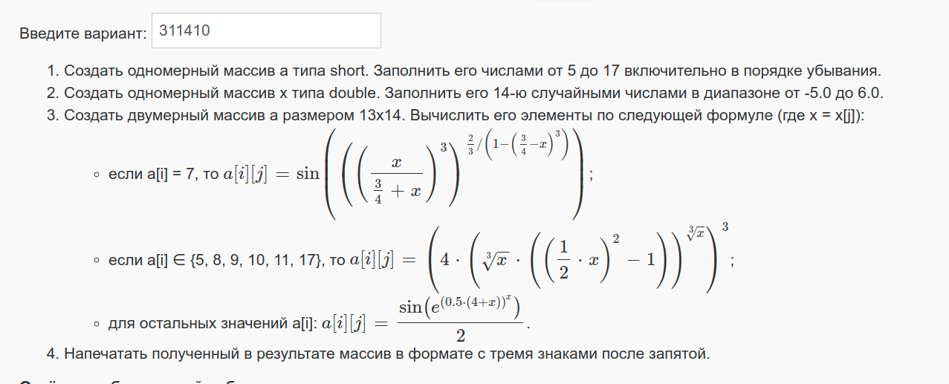

**Исходный код программы:**

public class Main {

public static void main(String[] args) {

final int a_iSize = 13;

final int a_jSize = 14;

short[] a1;

a1 = new short[a_iSize];

for (short i = 5; i <= 17; i++) {

a1[i - 5] = i;

}

double[] x = new double[a_jSize];

for (int i = 0; i < a_jSize; i++) {

x[i] = -5.0 + (Math.random() * (11.0));

}

double[][] a = new double[a_iSize][a_jSize];

for (int i = 0; i < a_iSize; i++) {

for (int j = 0; j < a_jSize; j++) {

switch (a1[i]) {

case (7):

a[i][j] = Math.sin(Math.pow((x[j] / (0.75 + x[j])), (2 / (1 - Math.pow(0.75 - x[j], 3)))));

break;

case (5):

case (8):

case (9):

case (10):

case (11):

case (17):

a[i][j] = Math.pow((4 * Math.pow((Math.cbrt(x[j]) * (Math.pow((0.5 * x[j]), 2) - 1)), (Math.cbrt(x[j])))), 3);

break;

default:

a[i][j] = Math.sin(Math.pow(Math.E, Math.pow((0.5 * (4 + x[j])), x[j]))) / 2;

break;

}

System.out.printf("%-14.2f ", a[i][j]);

}

System.out.println("");

}

}

}

**Вывод после запуска программы:**

18610.02 NaN 10550.83 NaN 1.09 NaN 3.47 43189761.75 NaN 2070995.16 NaN 2824091.09 NaN 31556680.88

-0.34 -0.44 0.37 0.12 -0.19 -0.11 -0.28 NaN -0.43 NaN -0.06 NaN 0.48 NaN

0.83 0.54 0.80 0.83 0.77 0.04 0.78 0.84 0.20 0.84 0.84 0.84 0.84 0.84

18610.02 NaN 10550.83 NaN 1.09 NaN 3.47 43189761.75 NaN 2070995.16 NaN 2824091.09 NaN 31556680.88

18610.02 NaN 10550.83 NaN 1.09 NaN 3.47 43189761.75 NaN 2070995.16 NaN 2824091.09 NaN 31556680.88

18610.02 NaN 10550.83 NaN 1.09 NaN 3.47 43189761.75 NaN 2070995.16 NaN 2824091.09 NaN 31556680.88

18610.02 NaN 10550.83 NaN 1.09 NaN 3.47 43189761.75 NaN 2070995.16 NaN 2824091.09 NaN 31556680.88

-0.34 -0.44 0.37 0.12 -0.19 -0.11 -0.28 NaN -0.43 NaN -0.06 NaN 0.48 NaN

-0.34 -0.44 0.37 0.12 -0.19 -0.11 -0.28 NaN -0.43 NaN -0.06 NaN 0.48 NaN

-0.34 -0.44 0.37 0.12 -0.19 -0.11 -0.28 NaN -0.43 NaN -0.06 NaN 0.48 NaN

-0.34 -0.44 0.37 0.12 -0.19 -0.11 -0.28 NaN -0.43 NaN -0.06 NaN 0.48 NaN

-0.34 -0.44 0.37 0.12 -0.19 -0.11 -0.28 NaN -0.43 NaN -0.06 NaN 0.48 NaN

18610.02 NaN 10550.83 NaN 1.09 NaN 3.47 43189761.75 NaN 2070995.16

**Вывод:**

В ходе выполнения данной лабораторной работы я познакомился с базовыми командами языка программирования Java и узнал больше о процессе компиляции программ.